**ФЕДЕРАЛЬНОЕ АГЕНТСТВО СВЯЗИ**

**ФЕДЕРАЛЬНОЕ ГОСУДАРСТВЕННОЕ БЮДЖЕТНОЕ**

**ОБРАЗОВАТЕЛЬНОЕ УЧРЕЖДЕНИЕ ВЫСШЕГО ОБРАЗОВАНИЯ**

**«САНКТ-ПЕТЕРБУРГСКИЙ**

**ГОСУДАРСТВЕННЫЙ УНИВЕРСИТЕТ ТЕЛЕКОММУНИКАЦИЙ**

**им. проф. М.А. Бонч-Бруевича»**

**(СПбГУТ)**

**Санкт-Петербургский колледж телекоммуникаций**

**Отчет по учебной практике**

По предмету

**Системное программирование**

Выполнила: Обучающаяся 3 курса, 590 группы,

Яскунова Анна Юрьевна

Проверил: преподаватель Баталов Д.И.

Санкт-Петербург

2020

**Постановка задачи**

Разработка алгоритмов для выполнения поставленных задач: изучение предметной области, разработка алгоритма для решения поставленной задачи, разработка алгоритма для решения поставленной задачи средствами систем автоматизированного проектирования.

Учебная практика по предмету «Системное программирование», в соответствии с вариантами заданий включает в себя следующие задачи:

1. Разработка приложения для работы с векторами на базе STL.
2. Разработка приложения, использующего DLL.
3. Разработка приложения для сортировки файлов.
4. Разработка приложения для демонстрации передачи данных между параллельными процессами с помощью именованных каналов.
5. Разработка приложения для демонстрации возможностей синхронизации потоков в многопоточной системе с помощью различных объектов.
6. Разработка приложения для создания учетной записи пользователя.

Вышеперечисленные задачи должны быть реализованы в оконном приложении с указанием фамилии, имени автора и текущего времени. И должны быть добавлены в репозиторий на GitHub.

**Ход выполнения задания**

В ходе выполнения задания удалось реализовать следующие задачи:

1. Реализация оконного приложения с указанием ФИО и текущей даты.
2. Разработка приложения для работы с векторами на базе STL. Данная задача была реализована через использование функции сортировки из стандартной библиотеки.
3. Создание библиотек DLL. Данная задача была реализована путем добавления в проект .h и .cpp файлов, в которых размещались функции, используемые в программе.
4. Разработка приложения для сортировки файлов. Данная задача была реализована через выполнение сортировки букв в каждом векторе по алфавиту, а также через замену по диагонали слева направо всех букв на звездочки.
5. Разработка приложения для демонстрации передачи данных между параллельными процессами с помощью именованных каналов. Данная задача была реализована через использование функции Windows API.
6. Разработка приложения для демонстрации возможностей синхронизации. Данная задача была реализована с помощью записи векторов в файл в многопоточном режиме.
7. Разработка приложения для создания учетной записи пользователя. Данная задача была реализована с помощью создания отдельного окна для ввода пользовательских данных.

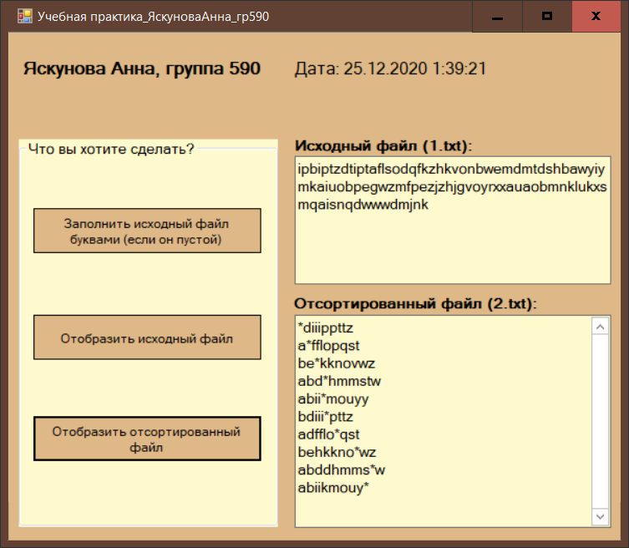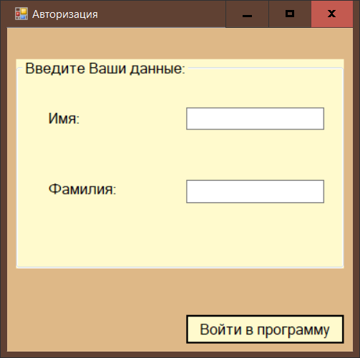**Скриншоты выполнения задания**

Окно работы программы и окно авторизации

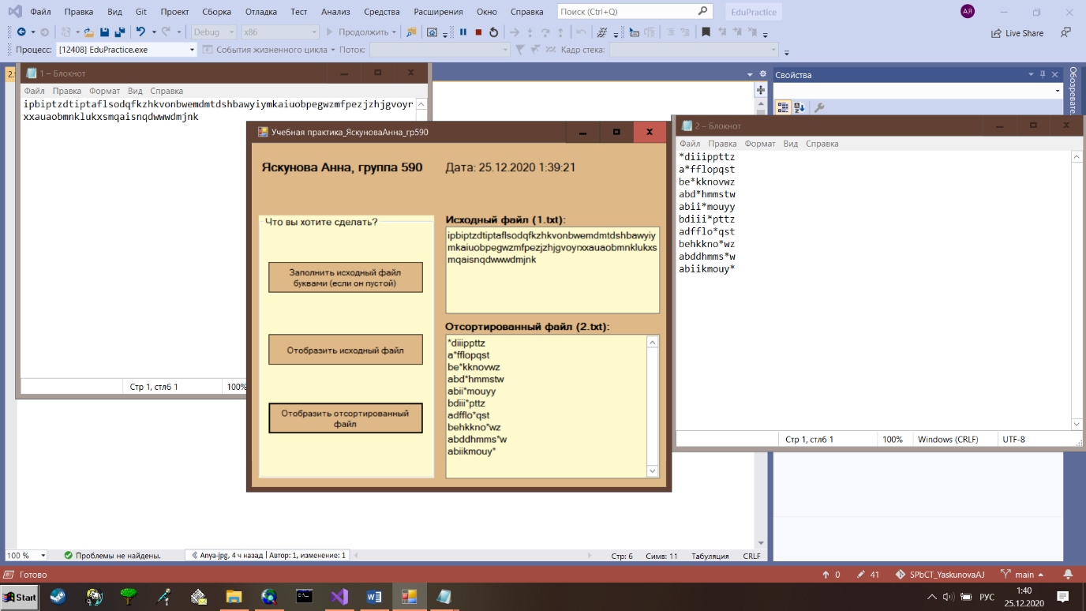

Используемые файлы в процессе работы с программой: 1.txt и 2.txt.

# Код проекта

Ссылка на github: <https://github.com/Anya-jpg/SPbCT_YaskunovaAY/tree/main/EducationalPractice/EduPractice>